EPT204 : Analyse du secteur conseil en systèmes et logiciels informatiques (6202A) en France

Fiche 3
Analyse de la segmentation stratégique

Réalisé par : Mohamed Amine EL AFRIT

Encadré par : Professeur Philippe MOATI

www.mohamedelafrit.com/ept204
Mai 2016

Références

Objet du document
L'objectif de cette fiche est d’établir une segmentation stratégique des entreprises du secteur du conseil en systèmes et logiciels informatiques en France (Code NAF 6202A). C'est-à-dire de regrouper les entreprises ayants des stratégies proches.

Donnée analysées
La base de données utilisée pour réaliser cette étude est constituée à partir de plusieurs sources comme l’INSEE, Xerfi, Diane, Business Source Complete, la presse spécialisée du secteur, des cabinets d’études spécialisés dans les technologies de l’information, des rapports de gestion de certains groupes et des sites web de certaines entreprises, etc.
Voici les caractéristiques de l’échantillon étudié :
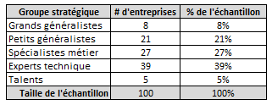

Méthode
On s’intéresse dans cette fiche à la segmentation stratégique en se basant sur la méthode des stratégies génériques. Nous avons commencé aussi avec la méthode des modalités de concurrence mais pour la terminer, il est nécessaire de continuer à analyser.

Bibliographie
Ce document, la bibliographie détaillée et les données utilisées pour cette étude sont à l’adresse suivante : http://www.mohamedelafrit.com/ept204

Sommaire
Références 2
Objet du document 2
Donnée analysées 2
Méthode 2
Bibliographie 2
Sommaire 3
1 Résumé Executif 4
2 Les espaces stratégiques 8
2.1 Méthode des modalités de concurrences 8
2.1.1 Analyse des prix des prestations de service 8
2.1.2 La différenciation horizontale (réputation et double compétence des consultants) 9
2.1.3 La différenciation verticale (l’expertise des consultants) 9
2.1.4 La différenciation service (la qualité du service) 9
2.2 Méthode des stratégies génériques 9
2.2.1 Les stratégies de domination par les coûts (Les grands généralistes) 9
2.2.2 Les stratégies de différenciation (Les talents) 10
2.2.3 Les stratégies de focalisation (les spécialistes et les experts) 10
2.2.3.1 Stratégies de niche 10
2.2.3.2 Stratégies de focalisation plus large 10
2.2.4 Les stratégies mixtes (les petits généralistes) 10
3 Carte du secteur 11
Annexes 13
Modèle économique des ESN (Canvas) 13
Détails des groupes stratégiques 13

Résumé Executif
Nous avons vu dans la 1ère fiche sur la demande que la taille du marché du secteur conseil en systèmes et logiciels informatiques (6202A) en France est de 30 milliard d'euros en 2014. Ce marché représente 50% du marché des services informatiques, 20% du marché des TIC et 1% du PIB avec une croissance annuelle moyenne de 6,5 % depuis 1995. Dans un contexte de transformation digitale de l'économie, les entreprises de ce secteur s’adressent à aux entreprises des autres secteurs d'activité où les clients sont de tailles différentes. Les principaux clients sont : les banques et les assurances, le secteur public, l’industrie, le commerce de gros et de détail, les télécoms et l’énergie. Le digital n’est pas seulement un ensemble de nouvelles technologies d’information et de communication mais aussi une nouvelle mentalité et de nouveaux usages qui transforment les processus d’approvisionnement, de production, de distribution et de consommation. Ce contexte favorable à la croissance est donc le résultat des nouveaux besoins liés d’une part aux nouvelles technologies de l’information : les SMACS et d’autre part aux nouveaux usages comme le DevOps, les nouvelles formes digitales de gestion de relation client, de nouvelles méthodes de travail.
Nous avons vu dans la 2ème fiche sur les structures que ce secteur, constitué de plus de 20 000 entreprises, est peu concentré. En 2014, le C4 est de 20%, le top 100 partage 70% des parts de marché, le top 500 en détient 85% et le premier quartile, partagent pratiquement tout le marché (99%). Nous avons vu aussi que la TMO, en 2014, est autour de 160 millions d'euro de CA. Cela explique les nombreuses opérations de fusions et acquisitions observées mais le secteur reste peu concentré. En effet, l’indice d’Herfindahl passe de 587 en 2004 à 168 en 2014. Cela s’explique par le fait que les barrières à l’entrée sont faibles et le marché qui est en croissance annuelle moyenne de 6,5%, attire les créations ex nihilo qui sont généralement des consultants indépendants et des microentreprises. 91% des entreprises du secteur ont entre 1 et 49 salariés et emploient 14% de l’effectif global. Seulement 0,3 % des entreprises ont plus de 2000 salariés et emploient 44% de l’effectif. 80% des entreprises sont regroupées dans 6 régions principales en France autour des pôles de compétitivité liés aux TIC et à la transformation digitale de l’économie.
Nous proposons dans cette fiche une segmentation des entreprises du secteur. Les services de conseils en informatiques sont caractérisés par des relations de longs termes avec les clients. Les entreprises de conseils doivent être référencées chez les acheteurs pour espérer décrocher un contrat de service. Il est difficile d’être référencé car d’abord il faut avoir une bonne réputation. Mais dès qu’une société de service est référencée chez un client comme sous-traitant, il devient difficile pour ce client de la changer. En effet, lorsque les ESN commencent à connaitre le système d’information et les processus métier du client et maitrisent ses technologies et son architecture, alors il devient difficile de les remplacer car ce sont des référents et le fait de les remplacer signifie qu’il faudrait subir le coût de formation du nouveau sous-traitant. Dans la réalité ce sont les consultants qui connaissent le système d’information du client. La vraie valeur ajoutée de la société de conseil est sa capacité à organiser, à capitaliser les connaissances et à coordonner les différentes prestations de services de domaines différents des technologies de l’information pour garantir la réussite du projet informatique de leurs clients.
La sensibilité sur les prix dépend des segments des clients. En effet, les clients du secteur de la finance tirent les prix vers le haut alors que les clients de la grande distribution et de transport préfèrent des prix plus bas.
Généralement les DSI des clients veulent optimiser leurs coûts informatiques et dans ce coût il y a une composante importante pour les prestations de service de conseil. Pour répondre à ce besoin, les ESN doivent baisser leur prix de prestation mais comme les menaces des consultants de partir sont crédibles, ces ESN voient leurs marges diminuer. Pour améliorer leurs résultats, elles doivent s’organiser avec des méthodes agiles et lean pour baisser les coûts. De plus ils misent sur des stratégies RH pour attirer et fidéliser les consultants.
Nous avons identifié cinq groupes stratégiques :
- Groupe des grands généralistes qui sont des grandes entreprises qui cherchent à grandir encore et à s’installer dans plusieurs endroits géographique. Ces entreprises ont des logiques de stratégies de domination par les coûts. Elles essayent de mettre en œuvre leurs stratégies à travers un système d’organisation et de management agile et lean. Elles sous-traitent ponctuellement chez des entreprises des groupes des spécialistes et des experts ou bien chez leurs filiales à l’étranger pour les services standardisés pour bénéficier de main d’œuvre moins cher.
- Groupe des petits généralistes, ce sont des entreprises qui se positionnent sur plusieurs segments de la demande et plusieurs offres de services mais qui n’ont pas accès encore à des contrats grands comptes. Elles se différencient en se limitant à des clients de type PME/PMI. Ce sont des entreprises de taille intermédiaire qui suivent des stratégies mixte de différenciation sur quelques segments de clients et des stratégies d’optimisation de coût pour faire face aux problème de taux élevé de rotation de ses consultants. Ces entreprises commencent à grandir et sont sur le chemin des grandes entreprises du groupe des généralistes.
- Groupe des spécialistes métiers, c'est-à-dire qui offrent des services bien adaptés à un segment de clientèle. Ce sont des entreprises de taille moyenne et elles font la différence avec des consultants ayant une double compétence métier et technique. Elles essayent d’optimiser le temps de go-to-market de nouvelles offres innovantes pour leurs clients.
- Groupe des experts techniques qui donnent des services d’expertise dans un domaine technique très précis et qui peut être demandé par plusieurs segments de clients. Ce groupe est caractérisé par des entreprises de très petites tailles qui sont souvent des indépendants certifiés.
- Groupe des talents ce sont des entreprises qui se différencient en travaillant sur des sujets complexes et qui n’ont pas de solutions standards encore. Ce sont des petites entreprises ou bien des filiales de groupe de conseil en stratégie et qui créent des synergies entre le business consulting et l’IT consulting. Ils facturent très cher leurs prestations de service. Ils sélectionnent bien leurs consultants qui doivent être diplômés des plus grandes écoles et qui ont des certificats professionnels (comme ITIL, PMP, ISTQB, SAP etc.)

Pronostics
Les ESN n’échappent pas au phénomène de digitalisation, elles doivent aussi se transformer. En effet, comme les entreprises des autres secteurs, elles doivent mettre en place des plateformes digitales pour faciliter la collaboration des équipes et des clients à travers des technologies modernes.
Nous pensons que ces entreprises risquent d’être victimes du phénomène d’ubérisation. En effet, la volonté des DSI clientes de réduire les coûts et la pression des consultants qui veulent toujours gagner plus, les obligent à avoir des marges de plus en plus faibles. Les technologies de l'information évoluent rapidement dans cette première période de 3ème révolution industrielle à cause des opportunités d'innovation techniques. Pour l'instant le modèle économique des ESN qui consiste à recruter des consultants et à les placer chez les clients pendant la durée la plus longue possible, pourra résister encore pendant cette étape de révolution. Cette période se stabilisera et les technologies seront standardisées comme à chaque révolution industrielle. La pression sur les prix va continuer et le modèle ne pourra plus résister. Il est nécessaire de disrupter ce business model et trouver un moyen pour créer de la valeur pour les consultants qui veulent gagner plus, pour les clients qui veulent payer moins et pour les ESN en même temps.
L’idée est de mettre en place une plateforme (qu’on appelle ici l’Uber des ESN) qui fait le lien entre les consultants, qui deviennent indépendants, et les clients avec un système de « e-réputation » (c'est-à-dire de notation et recommandation des services offerts). A travers cette plateforme, les consultants pourront choisir leur missions et pourrons fixer leur prix. Ce nouveau Uber recevra des cash-flows à travers des commissions sur chaque transaction entre un consultant et son client. Il existe déjà des plateformes de freelance qui proposent des missions à des indépendants. Mais cet Uber des ESN aura une plateforme plus riche sous forme de réseau social et proposes des services pour les consultants comme des formations sous forme de MOOC avec certifications et des services de gestion et de collaboration en ligne avec d’autres consultants. Cette plateforme proposera aussi des accès aux plateformes des partenaires comme Gartner, PAC, IDC etc. qui sont des outils très intéressants pour les consultants car c’est une source de formation et de veille technologique. Cet Uber aura une très petite marge par transaction (c'est-à-dire par consultation) mais beaucoup plus de transactions que les plus grandes ESN d’aujourd’hui. Le commercial de la vieille ESN qui cache les meilleures missions et ne les propose qu'à ses amis sera remplacé par un algorithme de matching plus intelligent. Cet algorithme n’est pas seulement plus efficient mais en plus il travaille gratuitement, ou en tout cas avec un coût beaucoup plus faible. Le chef d’un projet digital sera un consultant indépendant aussi et pourra communiquer avec son équipe en ligne. Cette plateforme permettra de constituer des équipes de projets venants de tous les pays pour collaborer sur un même projet pour un client.
La réputation est un facteur clé de succès dans ce secteur. Les consultants seront incités à offrir des prestations de qualité car ils seront notés par les clients.
L’existence potentielle de cet Uber menace principalement les grandes entreprises. Aujourd’hui ces entreprises ont les moyens pour investir dans cette plateforme. La grande entreprise qui lancera sa première plateforme pourra l’alimenter d’abord avec ses consultants et l’ouvrira ensuite aux consultants des autres entreprises. Ce qui lui permet d’absorber des concurrents à travers l’attraction de ses consultants et de grandir exponentiellement par effet réseau.

Même si ces grandes entreprises refusent de disrupter leur modèle actuel, le réseau social professionnel Linkedin est bien placé pour le faire à leur place ! En effet, Linkedin a déjà racheté des entreprises de formations en ligne comme video2brain.com et Lynda.com qui sont des services très utiles pour les consultants qui veulent se former en continue. Le futur nous dira ce qui se passera dans ce secteur.

Réserves
Les résultats de cette étude sont à prendre en tenant compte des réserves suivantes :
- La principale réserve est que l’analyse du secteur 6202A seul n’est pas très pertinente pour regrouper les ESN. En effet, les entreprises de ce secteur ne font pas que des activités de conseils. Le conseil seul n’apporte pas grand-chose aux clients qui veulent aussi des choses concrètes. C'est-à-dire de vraie mise en place de SI qui sont des activités de secteurs voisins,
- Pour certains grands groupes nous devons analyser encore les rapports de gestion pour distinguer la « business strategy » de la « corporate strategy »,
- Pour les plus petites entreprise, il nous manque des informations stratégiques pour pouvoir les positionner avec plus de précision,
- Nous avons construit un échantillon d’entreprise en sélectionnant le top 100 classé selon la part de marché. Cette méthode d’échantillonnage n’est certainement pas la plus pertinente d’un point de vue scientifiquement car les autres 20 000 très petites entreprises par rapport au top 100 et qui ont près de 30% du marché ne sont pas représentées,
- Nous avons essayé d’appliquer la méthode fondée sur les stratégies génériques et la méthode fondée sur les modalités de concurrence mais par manque de temps et d’information, cette dernière méthode n’est pas terminée encore.

Les espaces stratégiques

Méthode des modalités de concurrences

Analyse des prix des prestations de service
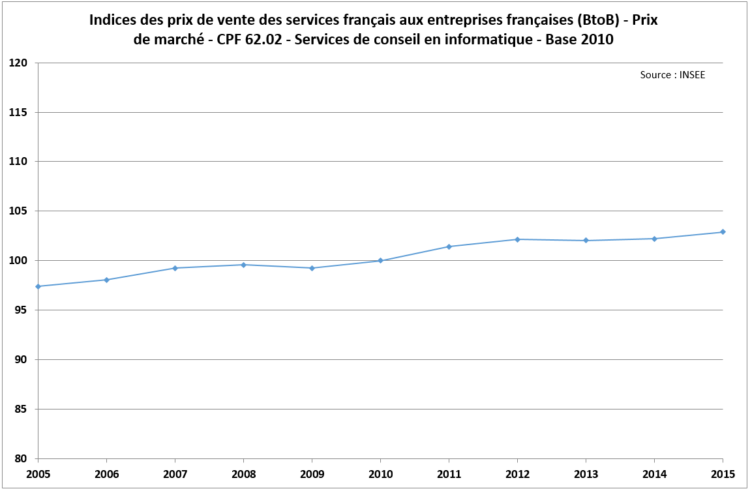

L’indice des prix des prestations de conseil en informatique de l’INSEE semble être stable sur la période entre 2005 et 2015 avec une légère croissance moyenne de 0.5%. Cet indice cache beaucoup d’hétérogénéité dans les catégories de prestations de services. L’indice de l’INSEE regroupe les deux secteurs 6202A de conseil en informatique et 6202B de maintenance informatique.

Tableau 1 : Variation du taux journalier moyen par profil, niveau d'expérience, segment de la demande et domaine d'expertise
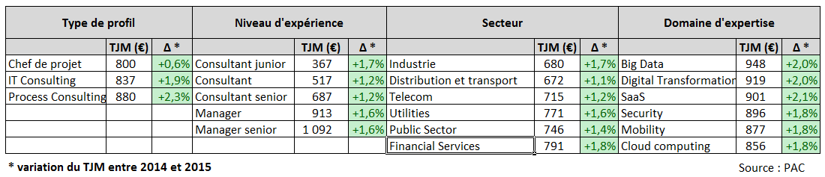

L’étude 2015 de l’observatoire des prix de PAC nous a permis d’analyser de plus près l’évolution des prix des prestations de service de conseil entre 2014 et 2015 mais nous n’avons pas des informations sur une plus longue période. Les TJM ont augmenté de 1,6% en moyenne entre 2014 et 2015. C’est une évolution conjoncturelle qui s’explique par le contexte favorable de digitalisation de l’économie. En effet, les clients n’ont pas les compétences nécessaires en interne. De plus, ce marché en croissance (cf. fiche 1) favorisent les prestations de conseil qui sont en amont de la chaine de valeur des services IT.

La différenciation horizontale (réputation et double compétence des consultants)
Dans le secteur du conseil, la réputation est un actif extrêmement précieux. Cette réputation passe ce qu’on appelle le « Brand-Building ».

La différenciation verticale (l’expertise des consultants)
On trouve ici une différenciation selon le niveau de compétence des consultants. En effet, certaines entreprises de services ciblent une catégorie de consultants formés dans les grandes écoles d’ingénieurs et de commerce (Polytechnique, Centrales, HEC, INSEAD, etc.) ou bien des consultants avec double, voire triple domaines d’expertise et plusieurs années d’expérience. Les prestations de ces consultants coûtent plus cher. Ces consultants interviennent au niveau des processus métier (process consulting) et proposent des optimisations et des modifications mieux adaptés à l’économie numérique.

La différenciation service (la qualité du service)
Les leaders du secteur sont certifiés avec les normes de qualité comme ISO 9001 ou CMMi pour assurer le niveau de service offert. Les ESN encouragent leurs consultants pour avoir des certificats individuellement pour mieux les vendre.

Méthode des stratégies génériques

Les stratégies de domination par les coûts (les grands généralistes)
Les grandes entreprises ayant accès aux contrats grand compte doivent optimiser les coûts informatiques de leur clients surtout pour les prestations de services standardisées. Pour mettre en place cette stratégie on passe par plusieurs moyens d'optimisation des coûts :
- Industrialisation des processus de service et mise en place d’un système de management d’équipes avec des méthodes agiles et lean,
- Amélioration des méthodes de gestion de ressource humaine en fidélisant les consultants et en maîtrisant leurs taux de rotation,
- Optimisation de la durée du go-to-market pour proposer une offre sur une nouvelle technologie avant les concurrents,
- Optimisation des périodes de POC et d’avant-vente qui sont généralement offerts gratuitement pour les clients. Cette optimisation passe par la capitalisation des expériences précédentes des consultants,
- Optimisation des coûts de main d’œuvre en sous-traitant une partie de travail à des filiales à l’étranger.

Les stratégies de différenciation (les talents)
Il s’agit de fournir des services de qualité à travers des consultants certifiés (ITIL, PMP, ISTQB, SAP, etc.) ou bien en offrant un package de services complémentaires pour mieux répondre aux besoins.

Les stratégies de focalisation (les spécialistes et les experts)

Stratégies de niche
Ici il est possible de se focaliser sur un segment de marché. C’est le groupe des spécialistes métier. Par exemple :
- Offrir un service de conseil pour les banques de détails en Île-de-France.
Il est possible aussi de se focaliser sur une offre de service. C’est le groupe des experts technique. Par exemple :
- Offrir un service de conseil en analyse de données pour les entreprises de transport de la région Rhône-Alpes.

Stratégies de focalisation plus large
Il s’agit de se focaliser sur un segment de marché ou une offre de service et s’installer sur plusieurs endroits géographiques. Par exemple :
- Offrir un service de conseil en SAP pour les entreprises de la grande distribution sur toute la France
- Offrir un service d’analyse de données avec la solution SAS pour les entreprises de tous les secteurs en Île-de-France
Généralement ce sont les entreprises du groupe des « petits généralistes » qui commencent avec cette stratégie.

Les stratégies mixtes (les petits généralistes)
Ce sont des entreprises qui sont sur le même chemin des grandes entreprises du groupe des généralistes mais qui n’ont pas accès aux grands comptes comme les grands généralistes. Ce sont des acteurs qui visent des PME et PMI et qui grandissent avec leurs clients pour devenir plus tard des grands généralistes.

Carte du secteur
L’analyse des informations collectées sur les entreprises top 100 du secteur nous a permis de les positionner dans l’espace des stratégies génériques et d’obtenir les groupes décrits dans le paragraphe ‎2.2.
Les listes des entreprises de chaque groupe stratégique sont détaillées en annexe.
Dans le Graphique 1, on représente les entreprises par des cercles de taille proportionnelle aux chiffres d’affaire. Sur l’axe horizontal, on représente la part de marché relative de chaque entreprise par rapport au leader (IBM). Pour le leader, on calcule sa part relative par rapport au second (Sopra-Steria).
Sur l’axe vertical on représente le taux de croissance annuel moyen des entreprises entre 2010 et 2014.
Le cercle vert qui se trouve à l’intersection des droites vertes représente une entreprise fictive (TMO-TCAM) qui a la taille minimale optimale (c'est-à-dire 7% du leader) et dont la croissance correspond au taux de croissance moyen du marché (6,5%).
Dans cette carte on représente chaque groupe stratégique par un code couleur.
Les numéros dans les cercles sont les rangs des entreprises dans la liste top 100 classé selon leur chiffre d’affaire (cf. annexe pour les noms des entreprises par son rang).

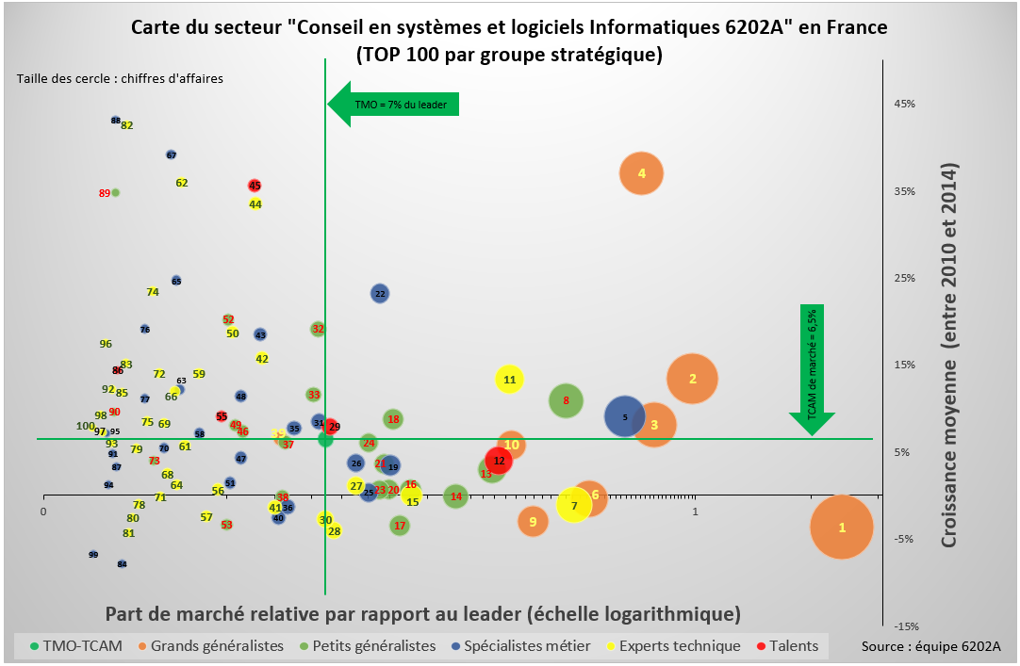
Graphique 1 : Carte du secteur

Annexes

Modèle économique des ESN (Canvas)
Les neuf composants du « canvas » Pour notre secteur, sont décrit dans l’onglet « Business Model des ESN » du document Excel joint à cette étude.

Détails des groupes stratégiques
Nous avons classé les entreprises dans ces groupes en se basant sur les informations collectées qui décrivent leurs activités, leurs principaux clients, leurs principaux services et d’autres informations stratégiques qui se trouvent dans l’onglet « Top 100 traitement » du document Excel joint à cette étude.

Tableau 2 : entreprises du groupe stratégique des "Grands généralistes"
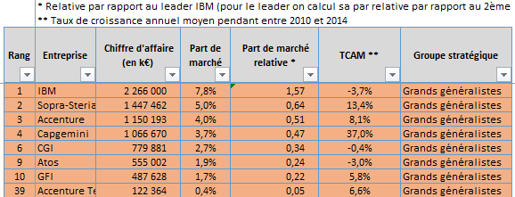

Tableau 3 : entreprises du groupe stratégique des "Talents"
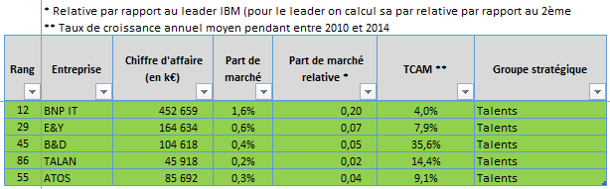

Tableau 4 : entreprises du groupe stratégique des "Petits généralistes"
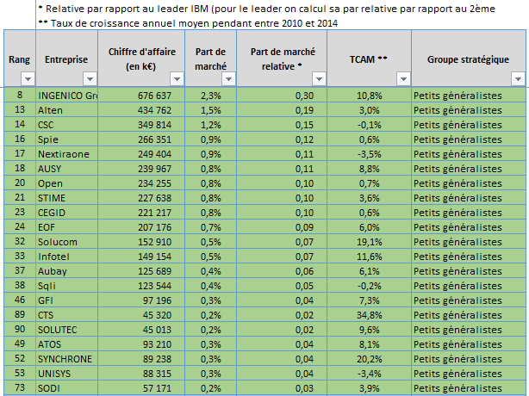

Tableau 5 : entreprises du groupe stratégique des "Spécialistes métier"
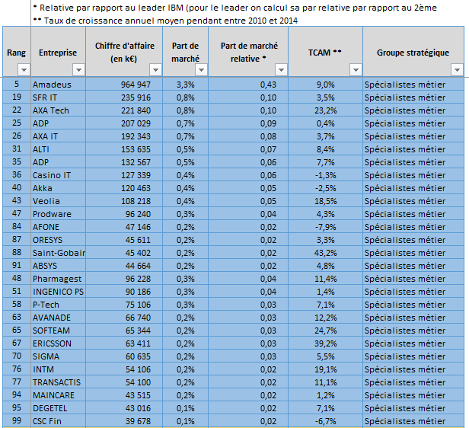

Tableau 6 : entreprises du groupe stratégique des "Experts technique"
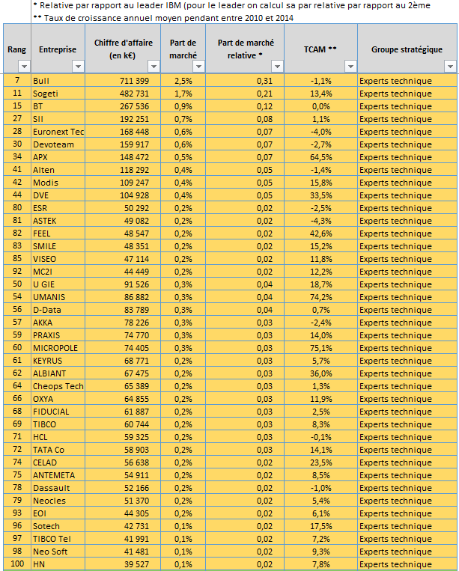

Social, Mobile, Analytics, Cloud Computing, Cybersécurité
Nouveau paradigme de gestion qui permet d’améliorer la coopération entre les équipes du DEVeloppement et les équipes OPérationS avec des méthodes autour de l’agilité.
Taille minimale optimale
Nous vérifierons cette affirmation dans la prochaine fiche.
Ces services peuvent être payants ou gratuites ou incluses dans les frais des transactions.
Les MOOC peuvent être préparés par des consultants experts et séniors pour des consultants moins jeunes. Ce qui constituera un revenu supplémentaire pour ces experts à travers la plateforme.
Par exemple un CRM et un système de comptabilité et de gestion pour les consultants indépendants.
Ou bien d’autres acteurs comme les sites de freelance.
D’ailleurs nous n’avons pas ou très peu d’informations sur ces très petites entreprises.
Cf. onglet « Top 100 traitement » du document Excel joint à cette étude pour les détails de chaque entreprise de l’échantillon
La TMO est calculée dans la fiche 2.
Le TCAM est calculé dans la fiche 1.
Source : livre « Business Model Nouvelle Génération ».

